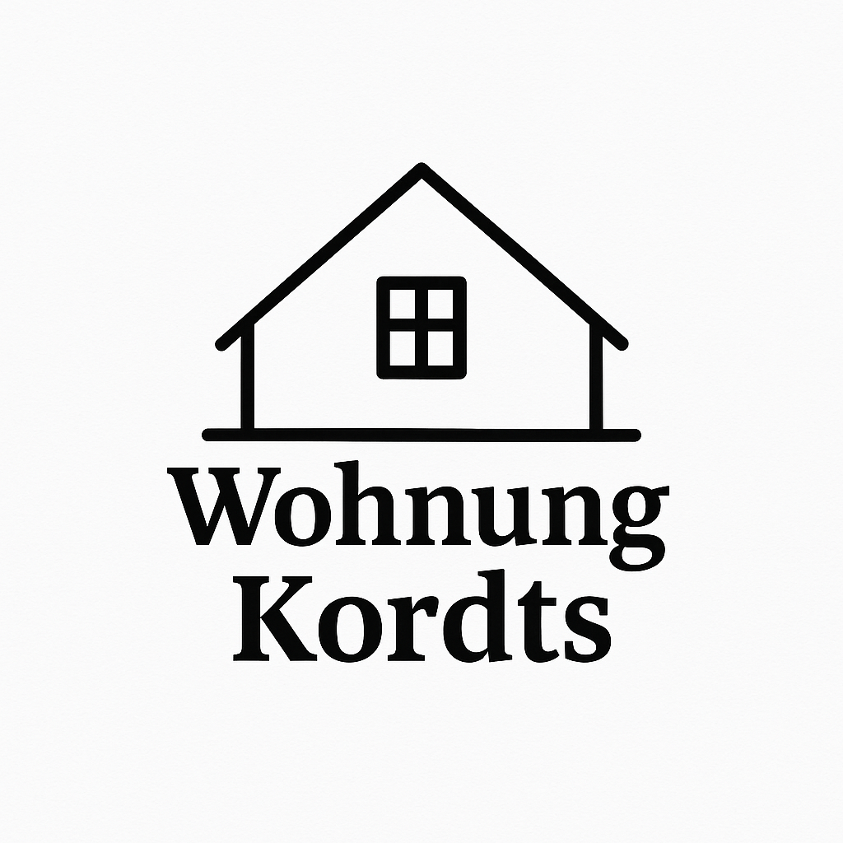

Meldeschein / Check-in-Formular
Wohnung Kordts – Stieglitzweg 3, 23812 Wahlstedt

Angaben des Gastes
Name, Vorname: ............................................................
Geburtsdatum: ............................................................
Staatsangehörigkeit: ............................................................
Anschrift (Hauptwohnsitz): ............................................................
PLZ, Ort: ............................................................
Telefon / Mobil: ............................................................
E-Mail-Adresse: ............................................................
Ausweisnummer / Passnummer: ............................................................
Ausstellende Behörde: ............................................................

Aufenthalt
Anreisedatum: ..10.11.25..........................................................
Abreisedatum: ..14.11.25........................................................
Anzahl der Personen: ....................1........................................
Zweck des Aufenthalts (privat / geschäftlich): ..........................geschäftlich..................................

Erklärung des Gastes
Ich bestätige die Richtigkeit der Angaben. Mir ist bekannt, dass diese Daten gemäß § 29 Bundesmeldegesetz für den vorgeschriebenen Zeitraum aufbewahrt werden müssen.
Unterschrift des Gastes: ............................................................
Datum: ............................................................

Datenschutzhinweis
Die Erhebung dieser Daten erfolgt nach § 29 Bundesmeldegesetz und dient ausschließlich der Erfüllung der gesetzlichen Meldepflicht. Die Daten werden nach Ablauf der gesetzlichen Aufbewahrungsfrist gelöscht und nicht an Dritte weitergegeben, soweit keine gesetzliche Verpflichtung hierzu besteht.

Vermieter
Matthias Kordts
Wohnung Kordts
Stieglitzweg 3
23812 Wahlstedt
E-Mail: m.kordts@gmx.de
Telefon: 015756849750

